**4 ОПИСАНИЕ ВЫПОЛНЕНИЯ ИНДИВИДУАЛЬНОГО ЗАДАНИЯ**

**4.1 Анализ предметной области**

Планировщики – это специальные программы, которые устанавливаются на цифровое устройство (смартфон, планшет, ноутбук, компьютер) и помогают организовать список дел. Они позволяют рассортировать их по категориям и установить время на исполнение.

По словам старшего аналитика Strategy Analytics, количество пользователей смартфонов увеличилось с 30 тысяч человек в 1994 году до одного миллиарда к 2012 году. За последние годы число владельцев мобильных гаджетов возросло многократно.

Сейчас продолжительность концентрации внимания у современного человека составляет примерно 9 секунд. Но это не значит, что человечество деградировало, — оно просто подстраивается под новые условия жизни.

Темпы ускоряются, задач становится больше, решать их нужно быстро и разом. Информация подается в сжатом виде — ее нужно понять и переработать в короткие сроки и не откладывая принять решение. В уме уже не требуется держать много данных, что снижает нагрузку на мозг, но, как следствие, лишает его способности долго концентрироваться на одном объекте.

При большом объеме задач, которые нужно быстро решать, забывается действительно важное. В ситуации, когда необходимо держать в голове цели, спланировать порядок действий и отслеживать шаги, нужны помощники.

Раньше освободить оперативную память мозга помогали ежедневники и блокноты. Сегодня это электронные менеджеры задач со множеством встроенных функций для тайм-менеджмента и управления целыми проектами. Благодаря им можно правильно распределять фокус и ничего не пропускать.

Менеджеры задач позволяют пользователям совершать следующие действия: создание задач, задание их свойств (таких как степень завершенности или приоритет), объединение задач в списки. Каждая задача должна быть прикреплена к определенному списку.

«Менеджер задач» — это слишком общее понятие, под которым могут скрываться совершенно разноплановые программы и сервисы. Одни из них предназначены для ведения списков покупок и домашних обязанностей, другие можно использовать даже для управления работой небольшого предприятия.

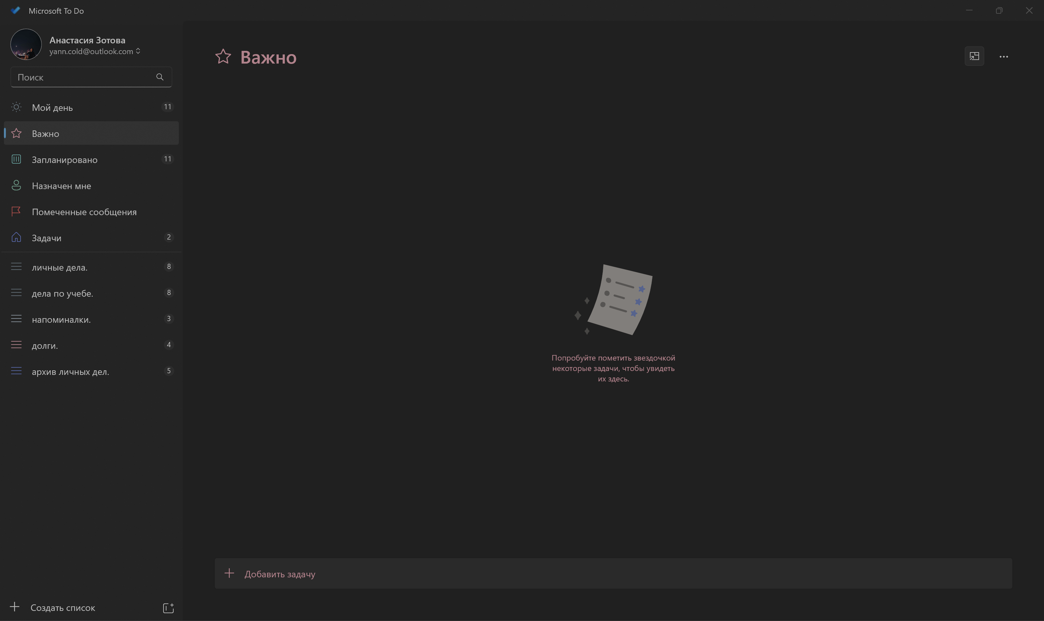

Рисунок 1 — скриншот из приложения менеджера задач "Microsoft To Do"

Именно поэтому на сегодняшний день так популярны различные

сервисы для планирования времени – web-сервисы, десктопные программы и

мобильные приложения.

Все инструменты управления задачами условно можно разделить на несколько больших категорий:

* Личный — простые списки дел без возможности расшаривания.
* Командный — идеально подходит для совместного использования семьёй или небольшой группой.
* Профессиональный — личный рабочий инструмент с продвинутыми функциями.
* Управленческий — система управления проектами и сотрудниками.

В Google Play по поиску «Менеджер задач» можно найти тысячи вариаций этого приложения, самые популярные из которых имеют более 10 миллионов скачиваний.

Подводя итог вышесказанному, планирование дел является важной задачей каждого человека. К тому же, необходимо в любой момент иметь доступ к просмотру запланированных дел. В настоящее время практически каждый человек имеет смартфон, поэтому планировщик дел в виде мобильного приложения является лучшим выбором.

**4.1.2 Обзор аналогов**

Первым рассматриваем аналогом является приложение LifeViewer. Представляет из себя некое подобие мультитула: есть задачи, итоги дня, идеи и мысли (заметки), фотографии, события и трекер привычек. И все это — на главном экране.

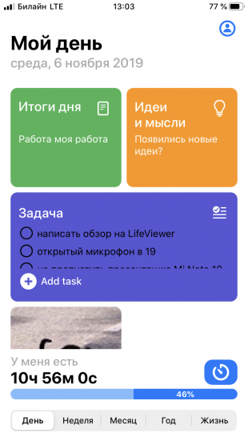Это нечто среднее между планировщиком дел и личным дневником: можно не только расписать задачи на день, но и отметить все важные и не очень мысли, которые пришли к вам в голову сегодня. Пример главного меню приложения LifeViewer представлен на рисунке 2.

Рисунок 2 – скриншот главного меню из приложения LifeViewer

Плюсы приложения:

* Не надо устанавливать кучу дополнительных приложений;
* Можно синхронизировать встроенный календарь телефона с приложением.

Минусы приложения:

* Поначалу сложно использовать его по прямому функционалу, так как много различных элементов представлено на главном экране, что мешает сконцентрироваться на чем-то одном;
* Пользователю, который предпочитает больше простой список задач, это приложение явно не подойдет;
* Есть платный функционал.

Следующим рассматриваемым аналогом станет Brite. Это приложение схоже с LifeViewer по количеству функций. Отличие в том, что у Brite есть возможность выбирать, что вам нужно: сразу все функции, несколько или одна.

Основной экран состоит из блоков-виджетов, которые можно размещать в любом порядке. Блок с трекингом привычек единый, отдельные задачи в нём отображаются плашками. Частота следования привычкам настраивается вручную, можно добавить напоминания.

Удобно и то, что задаче можно поставить приоритет, уровень сложности и тег, а также отнести ее как к личным делам, так и к рабочим.

Плюсы приложения:

* Много различных функций, заменяющих 5-6 дополнительных приложений;
* Можно подстраивать под себя виджеты;

Минусы приложения:

* Есть платный функционал;
* Сырая реализация;

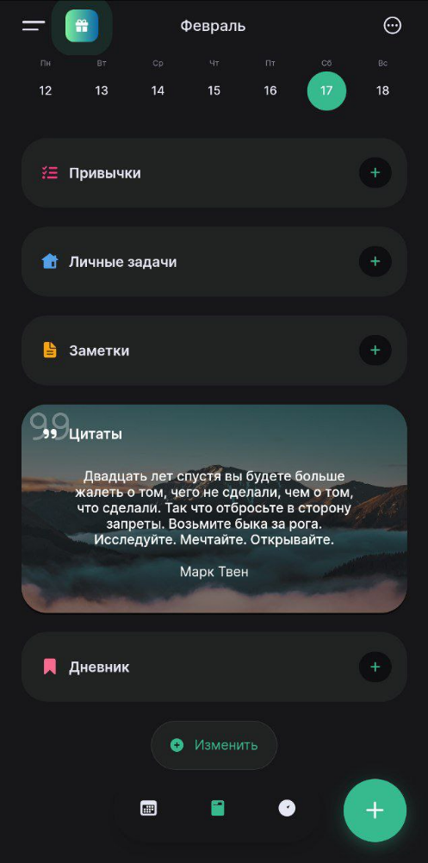

Рисунок 3 – главное меню приложения Brite

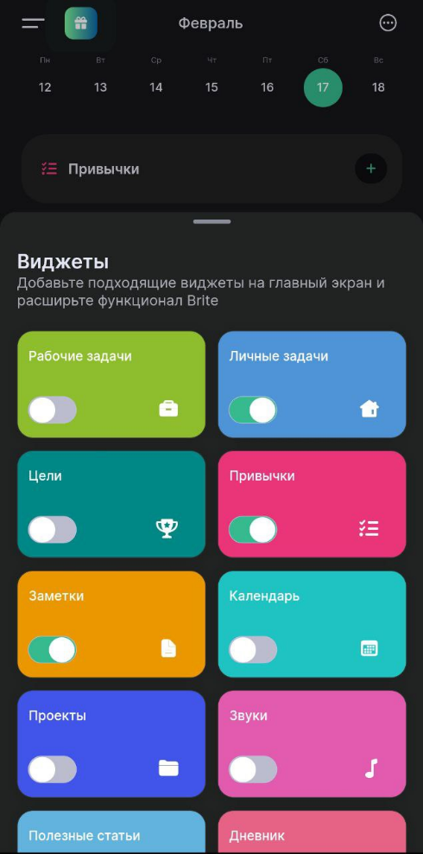

Рисунок 4 – меню редактирования виджетов, представленных на главном экране приложения Brite

Третьим рассматриваемым аналогом является приложение «Google-задачи». Простое в использовании приложение, так как интерфейс не содержит лишних деталей или множества элементов различных функций.

Позволяет создавать различные списки, личные или же рабочие, и хранить в них созданные пользователем задачи и подзадачи. Есть удобная синхронизация с другими приложениями из экосистемы Google.

Для каждой задачи/подзадачи можно добавить описание, а также установить дату и время.

Плюсы приложения:

* Максимально простое приложение, не требующее особого внимания чтобы в него вникнуть;
* Есть синхронизация с другими приложениями Google и календарем от Apple;
* Полностью бесплатное.

Минусы приложения:

* Нет возможности ставить приоритеты задачам;
* Достаточное скромное по функционалу.

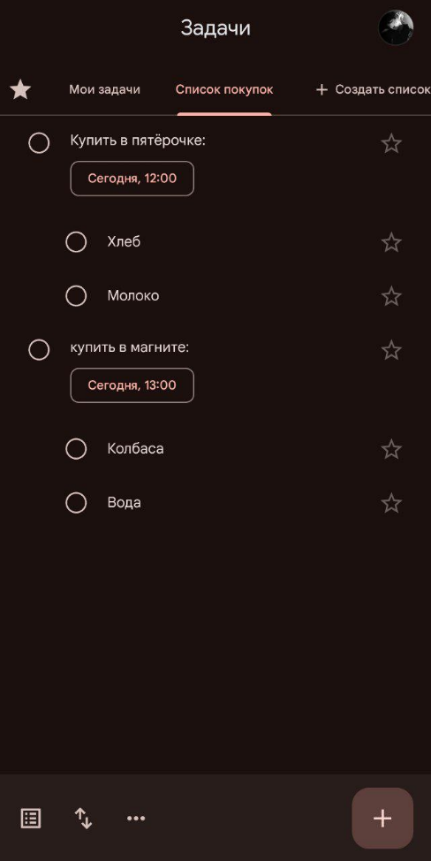

Рисунок 5 – скриншот главного меню приложения Google-Задачи

Таким образом основным недостатком данных приложений является либо слишком большая нагруженность различными элементами главного меню или в принципе всего программного продукта или излишняя простота, а также наличие платного контента.